Положение

проведении Международного фестиваля культуры и спорта среди людей с инвалидностью
«Окский ПараФест 2021»

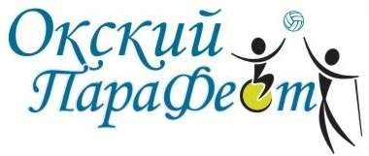

г.Дзержинск 2021

Цели и задачи фестиваля:
  - Адаптация людей с инвалидностью и интеграция с обществом.
  - Повышение интереса к спорту и активной жизненной позиции.
  - Пропаганда здорового образа жизни.
  - Возможность реализовать себя в различных видах Пара-спорта.
  - Выявление потенциальных кандидатов в Паралимпийскую сборную.
  - Обратить внимание общественности к проблемам людей с инвалидностью и благоустройству Доступной среды.
  - Популяризация Паралимпийских видов спорта.
  - Привлечение молодёжи к волонтёрству.

Организаторы фестиваля
Общественная Организация Инвалидов Колясочников «ПараПлан», при содействии: Администрации города Дзержинск, Департамента социальной политики и спорта Администрации города Дзержинск, Программы «Формула Хороших Дел» ПАО
«Сибур-Холдинг», ДОЛ «Город Спорта», РАНХиГС Дзержинский филиал, НРООИ «ИнваТур», Местное отделение ВПП «Единая Россия», Федеральный проект «Единая страна - Доступная среда», МБУ Средняя школа №2, Дзержинский техникум бизнеса и технологий, Центр «Молодёжные инициативы», Дворец Культуры Химиков, Социальная анимация «Радость в подарок регион – 52», МУП «Экспресс».

Место проведения и дата
Нижегородская область, город Дзержинск, Желнинское шоссе 4, ДОЛ «Город Спорта». Дата проведения 05-09 сентября 2021 г.

Участники фестиваля
Люди с Поражением Опорно-Двигательного Аппарата, члены общественных
организаций инвалидов Нижегородской области, России, и стран ближнего зарубежья. Возрастных ограничений нет.

Соревнования проводятся по данным видам:
- Спринт на колясках (Дистанция 60 метров, разделение на М/Ж и Активные/Простые коляски);
- Настольный теннис (Разделение на М/Ж и Колясочников/Опорников);
- Дартс (абсолютка, опорники сидят на стуле);
- Супер Дартс (Участники со слабыми руками);
- Бочча (Командный класс, и класс с Рампой);
- Турнир по шашкам (Мужчины отдельно от женщин);
- Армрестлинг (Муж. отдельно от Жен., до 60 кг, и свыше 60 кг.);
- Фигурное вождение электроколяски (абсолютка);
- Спортивное ориентирование. (Абсолютный класс разделение на М/Ж);
- Лазерный биатлон. (разделение на М/Ж, и колясочников/опорников);
- Стрельба из лука (Разделение на М/Ж);
- Форсаж (спринт на колясках 20 метров, участники со слабыми руками).
- Скоростная сборка Спилс-Карты Российской Федерации.

Программа и регламент фестиваля:
- сентября:
Встреча участников из дальних регионов России и стран ближнего зарубежья.
с 12:00 - Размещение гостей на базе «Город Спорта».
18:00 - Ужин
- сентября:
Встреча участников из регионов России и дальних населённых пунктов Нижегородской области.
8:00 - Завтрак
13:00 - Обед
14:00 - 17:30 – Экскурсия в парк «Утиное озеро»
18:00 – Ужин
19:00 – Экскурсия на «Шуховская башня».
07 сентября:
8:00 - Приезд участников из Нижегородской области.
9:00 - 9:50 - Регистрация участников с 9:00 до 09:50
10:00 - Торжественное открытие фестиваля. (Специальный гость: Чемпион мира по паралимпийскому фехтованию - Николай Лукьянов.)
10:30 - Начало соревнований.
11:00 – Презентация Спилс-Карты РФ
14:00 – Обед полевая кухня и отдых.
15:00 - Продолжение соревнований.
18:00 - Ужин участников.

- сентября:
Заключительный день.
8:00 - Завтрак.
10:00 - Полуфиналы и Финалы соревнований.
10:30 – Турнир по скоростной сборке Спилс-Карты РФ.
12:00 - Обед полевая кухня.
13:00 - Завершение соревнований, подготовка к награждению.
13:30 - Мастер-класс по паралимпийскому фехтованию (проводит Чемпион Мира - Николай Лукьянов)
15:00 - Награждение и торжественное закрытие с праздничным концертом.
17:00 - Отъезд участников.
18:00 - Ужин участников из дальних регионов.
- сентября отъезд участников из дальних регионов и зарубежья.

Размещение на ночлег и питание участников из других регионов, берут на себя
организаторы фестиваля!

Судьи соревнований: Тренера и инструктора Спортивных школ и Физкультурно- Оздоровительных комплексов города.

Награждение победителей и призёров:
- Награждаются участники, занявшие с 1 по 3 места в каждом виде спорта
- Так же специальным призом «За волю к победе»
Призы и подарки:
- Кубки и медали приуроченные к фестивалю, а так же памятные подарки.

Д анное положение является официальным приглашением на фестиваль культуры
и спорта «Окский ПараФест».
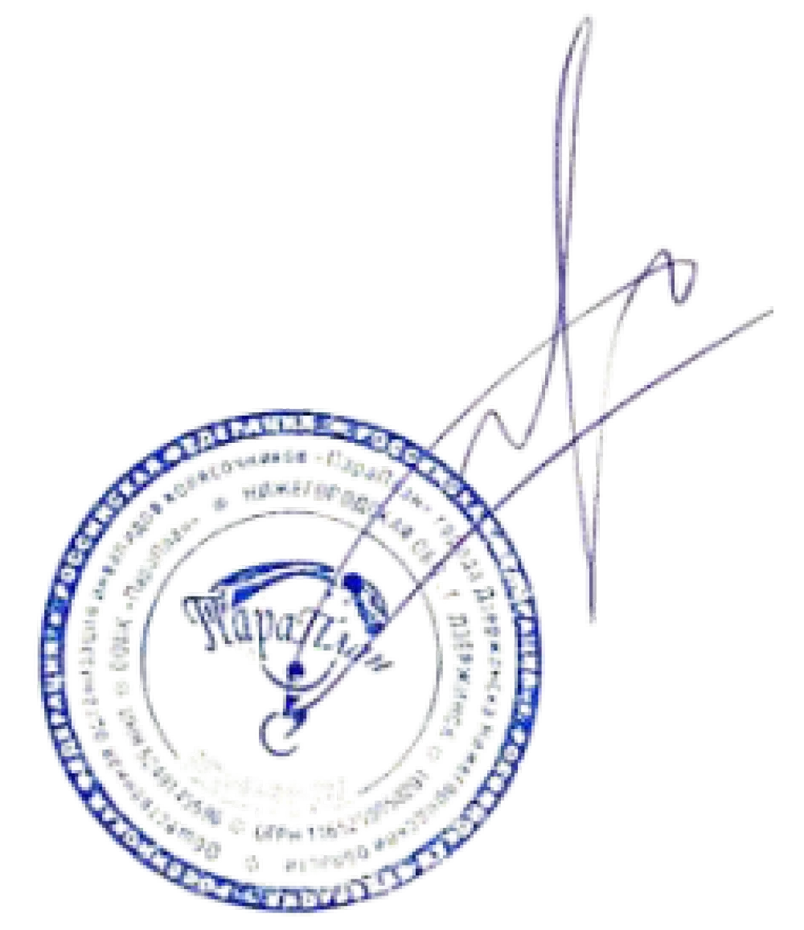
Организаторы принимают заявки до 20 августа, на почту: paraplan.52@mail.ru , mixail.chetvertakov@mail.ru ,
и по тел.: 8-930-715-03-78 Михаил, 8-930-801-45-99 Андрей.

Председатель ООИК «ПараПлан» г. Дзержинска М.Ф. Четвертаков

